Film Distribution Artcam Vás srdečně zve na projekci filmu
MŽITKY
(premiéra 30.3. 2017 v kinech,premiera v rámci Febia dne 28.3.)
Projekce se koná ve středu 15.3. od 14.00 v kině 35 Francouzského institutu, Štěpánská 35
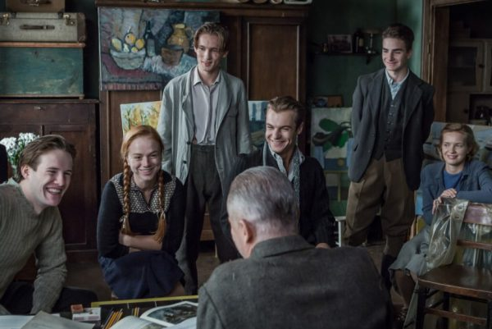
V poválečném Polsku pracuje proslulý malíř Wladyslaw Strzemiński jako profesor na Národní škole výtvarných umění v Lodži. Strzemiński se proslavil před druhou světovou válkou jako velký umělec a tvůrce teorie Unismu.. Jeho studenti ho stále chovají jako "mesiáše moderního malířství", ale univerzitní úřady a Ministerstvo kultury mají velmi odlišný názor. Na rozdíl od umělců loajálních k doktrínám socialistického realismu a plnění stranických úkolů, Strzemiński svým uměním nikoho neohrožuje. Odmítá tvořit v souladu s předpisy strany a je nakonec vyloučen z univerzity a svazu umělců. Ale Strzemińského nadále podporují studenti, kteří navštěvují jeho soukromé přednášky. Jsou ochotni poslouchat kritiku své práce. Ale bez práce Strzemiński, handicapován chybějícími končetinami, brzy upadne do chudoby a špatného zdravotního stavu, protože komunistické úřady pracují na tom, aby ho zničili… ...

Původní název Powidoki (Anglický název: Afterimage)/Režie Andrzej Wajda /Scénář Andrzej Wajda, Andrzej Mularczyk /Střih Grazyna Gradon /Kamera Pawel Edelman /Zvuk Maria Chilarecka /Hrají Boguslaw Linda, Aleksandra Justa, Bronislawa Zamachowska, Zofia Wichlacz, Krzysztof Pieczynski, Mariusz Bonaszewski, Szymon Bobrowski a další./Rok výroby 2016/Země Polsko/Jazyk polsky s českými titulky/Kopie DCP, blu-ray, DVD, MP4/Přístupnost do 12 let nevhodný/Stopáž 98 min.

Trailer https://www.fdb.cz/film/mzitky-powidoki/trailery/146071

Info a foto http://artcam.cz/mzitky/
Prosíme o potvrzení účasti na mail: Jana.kalinova@artcam.cz

